קיבוץ גלויות – "ציונות מודרנית"
מ"נציבין (תורכיה) קמישלי וחאלב (סוריה) לירושלים" 1932

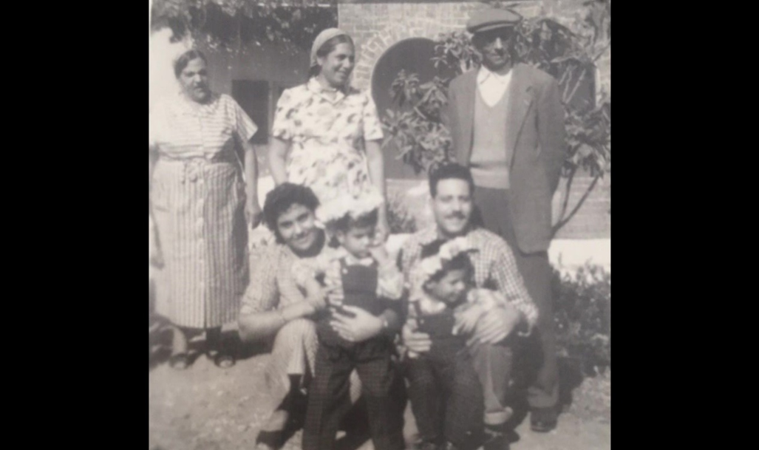הקשר הרב דורי - אלי אהרוני – ארבל שרביט
תיאור המשפחה כתוצר מאפיין של הציונות המודרנית במיטבה , המקבצת יהודים ממקומות שונים בעולם . ובאמצעות ארבל שרביט שהיא מבחינת משפחתי דור 4 בישראל אתאר את קיבוץ הגלויות לכדי משפחה ישראלית ענפה .
המשפחה הגרעינית שלי מקורה בתורכיה ברובה, בעיר "נציבין" הסמוכה לגבול סוריה ובסמיכות לערים "אורפה" "מרדיין" בתורכיה ונהר והעיר קמישלי העובר בין תורכיה וסוריה, זה המקור של סבא שלי אליהו שעל שמו אני קרוי וסבתי יפה שניהם למשפחת חודדה . (חודדה בתורכית זה נתנאל בעברית ( חודה -נתן , דה –אל) סבא אליהו שירת בצבא התורכי 3 שנים כחייל, סבא וסבתא חודדה עלו לישראל ב1932 ,רוב הדרך ברכבת , ברגל , והגיעו לירושלים והתיישבו בדיוק במקום שכנסת ישראל נמצאת היום , שם הייתה שכונה מעורבת יהודים וערבים נקראה "שייך-באדר" כיום "גבעת רם". אימא שלי רחל נולדה בירושלים בבית חולים הדסה הר הצופים ב1937 בת למשפחת עם 4 אחיות ואח נוספים.
הורים של אבא שלי יוסף ,סבא ניסים אהרוני נולד גם כן בתורכיה ב"נציבין " ועלה לארץ בגיל מאד צעיר כבן שנתיים כפי הנראה עם אחד מהוריו והגיע לסג'רה או בשמה היום אילנייה בצפון, סבתי מלכה אהרוני שלפני הנישואין הייתה לוי. נולדה בישראל ב"שפרעם" היה שם ישוב יהודי וערבי מעורב ,מקורה של סבתי מלכה אהרוני הוא מרוקו הספרדית או בשמם "מגרב" שם המשפחה אהרוני אינו מקורי היות ובתורכיה לא היה נהוג לקרוא בשמות משפחה , בעת ביצוע מרשם האוכלוסין לאחר הקמת המדינה בחר סבא ניסים את השם אהרוני כי לאביו קראו אהרון. לסבא ניסים וסבתא מלכה נולדו 11 ילדים אך הצליחו לשרוד(היו בארץ מחלות ומגפות רבות בשנות 1920-1940 שתי בנות ובן אחד יוסף שהוא אבא שלי. אבא שלי נולד בחיפה להוריו שאחרי נשואים גרו בחיפה במקום שנקרא אדמת היהודים הרחובות יהודה הלוי היו במרכזה.

הורי התחתנו בקרית טבעון –אלרואי ונולדו להם 4 בנים כולל אותי , משפחתי גרה באלרואי שבקרית טבעון ועברה חזרה לירושלים ב1969 וגרנו בשכונת "נחלאות " , נחלת אחים.
אני אליהו אהרוני נולדתי בחיפה בבית חולים "מולדה" ב-9 לדצמבר 1955. אני סבא של ארבל שרביט.
החלק השני שלי , אשתי רונית אהרוני לבית אזולאי היא סבתא של ארבל שרביט.
מקור משפחתה של רונית , אביה יוסף(ג'ורג') אזולאי נולד במרוקו ב"ספרו" וגדל ב"פז" בן לחיים אזולאי וסול , ובמסגרת עליית הנוער הציוני עלה בגפו לישראל 1946 למעברה בעתלית ,לימים למד במקווה ישראל ושירת בנח"ל כלוחם. יוסף מאוחר יותר הגיע לקדימה שחלק ממשפחתו עלה לארץ והתמקם בקדימה .ליוסף 6 אחים ואחות.
אימא של רונית כוכבא אזולאי גם כן לבית אזולאי נולדה במרוקו "קזבלנקה" ועלתה לארץ בגיל צעיר יחסית, גיל 4 ב1943 דרך מחנה מעבר בקפריסין. עם הוריה מרדכי ואסתר אזולאי וגרו בקדימה .לכוכבה 4 אחיות ואח.
יוסף וכוכבה אזולאי נישאו ב 1958 ונולדו להם 4 בנות הבכורה שביניהן רונית שהיא אשתי וסבתה של ארבל.
כפי שניתן לראות קיבוץ גלויות גדול מאד ממקומות שונים שותפים בתקומת העם היהודי בארץ ישראל.

אנו אלי ורונית אהרוני נישאנו ב1979 ונולדו לנו 2 בנות מורן , נולדה ב1980 ורחלי ב1982. מורן נישאה לאופיר שרביט ב2005 ונולדו להם ארבל ב19 מרץ 2009 ואיתי נולד ב12 יוני 2012 וגרים כיום בקדימה.
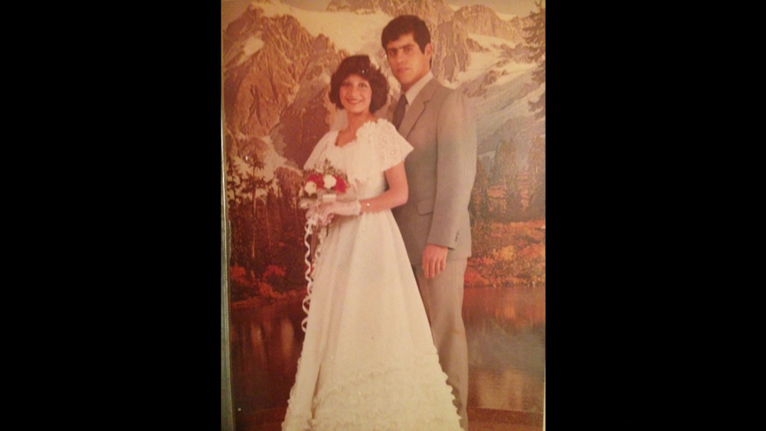
הסיפור שלי הוא הסיפור של מרבית חבריי שנולדו בארץ הזאת בסמוך להקמת המדינה כאשר המדינה הייתה בת 7 . כאשר נולדתי משפחתי גרה באלרואי שבקרית טבעון ושם כמובן הייתי בגן ילדים ולמדתי בבית ספר יסודי, עממי ,ממלכתי ב"קרית עמל" ועם סיום לימודיי עברנו לגור בירושלים ב"נחלאות" . הייתה הרפתקה נוספת והיא מעבר לירושלים ב1966 וחזרה לאחר שנה , בירושלים למדתי בבית ספר "אוסישקין" ,בקרית עמל הייתי חניך בנוער העובד מכיתה ד' עד ח' , ב1969 עם מעבר המשפחה לירושלים למדתי בתיכון מקצועי עד י"ב .
לגדול בארץ למעשה נולדתי בסמוך למלחמת סיני 1956, חוויתי את מלחמת ששת הימים כילד בכיתה ו' כמרבית הילדים חפרנו שוחות הגנה לעצמינו והדבקנו את החלונות עם דבק נייר להגנה של ריסוק ,במידה ותהיה נפילה של פגזים באזורינו וכמובן האפלה מוחלטת של הבית כדי שלא נהיה יעד לתקיפה, כמובן מלחמת ההתשה ומלחמת יום כיפור שכבר סיימתי תיכון אבל לא גויסתי כי הייתי צעיר מבני מחזורי. חיי הנערות בירושלים שלאחר ששת הימים הייתה מעורבת בחיים בין עיר חדשה ועתיקה ובערי יהודה ושומרון בעיקר בית לחם, חברון, רמאללה שהיו סמוכות לירושלים, ירושלים בשנים אלו הייתה סגורה לחלוטין לא היה מסחר , תרבות ובילוי, לכן ערים אלו היוו תחליף לבילוי ומסחר ,בשנים אלו למעשה שנות הנעורים התאפיינו בירושלים בעיצוב העיר המאוחדת וניסיון לבנות חיים משותפים למרות השונות. התגייסתי לצבא לשירות חובה ב3 לפברואר 1974 . צבא שלאחר האופוריה של הניצחון המזהיר במלחמת ששת הימים חווינו את מלחמת הפתע שפרצה ביום הכיפורים ב1973 ואני כחייל צעיר למעשה חלק מבניית צה"ל ושיקומו אחרי מלחמה קשה ואכזרית.
מרבית שירותי הצבאי היה ביחידות שדה לוחמות, כקצין חימוש ביחידות שריון. הייתי חייל שמרבית זמנו בקורסים עד סיום קורס קצינים בינואר 1976. בשנים הראשונות הייתי בסיני באזור "אום מחצה", "אום חשיבה" "רפידים" טסה" "רפיח" כקצין חימוש בגדוד וחטיבה שירות מאד אינטנסיבי כאמור של בניית צה"ל לאחר מלחמת יום הכיפורים ,מפקדים צעירים מאד במרבית התפקידים כי מרבית מפקדי השריון הסדיר נפגעו , נהרגו, נפצעו במלחמת יום הכיפורים,, זהו אתגר גדול כאשר מפקד הגדוד בן 25 וסגנו 23 מפקד חטיבה כ30 יש אמנם יתרון לכך שאין פערי גילים אך אין ספק שבגרות וניסיון הם בעלי חשיבות רבה אם כי היה להם ניסיון קרבי רב כבוגרי מלחמת יום הכיפורים בקרבות קשים ומרים.
השירות בסיני היה מרתק ותחת הרגשת שליחות אמתית שאנו בונים את הכוח כדי להגן על המדינה וכל הזמן במקביל למערך אימונים אינטנסיבי חייבים לשמור מוכנות וכשירות 24 שעות ביממה מול צבא מצרי סדיר וגדול. חיים בתנאי שדה כמו לינה (אם ישנים בכלל) באוהלים, מקלחות שדה המחממים מים על סולר "גיזר" ושירותי שדה ולמעשה כל השבוע בשטח האימונים ובסופ"ש מטפלים בכלים ובחיילים כדי להיות כשירים ונכונים לכל משימה ובעיקר לשבוע אימונים נוסף וחוזר חלילה. למרות תנאי הקיום הקשים פיזית, חוסר שינה ,ההווי , הרעות הרצון לעזור אחד לשני ובעיקר ההבנה שעושים משהו חשוב לקיום המדינה וביצור בטחונה אפשר לנו לעשות זאת בהתלהבות, במסירות וגם ללא פשרות, המשמעת הצבאית בשריון הייתה ידועה לכל , מסגרות קיום נוקשות ותובעניות החל ממסדר השקמה ועד מסדר השכבה במוכנות מליאה כל הזמן , רק להבנת אוירה היציאות הביתה היו בזמנים טובים אחת לשבועיים ,חודש ולעיתים פחות מכך החיילים יצאו במקרה הטוב אחת ל3 שבועות כמובן שהנסיעה הביתה וחזרה הייתה בהסעות , יציאה מיד אליהו בתל אביב שכל החיילים/ות היו מגיעים לשם מקצוות הארץ ויוצאים דרומה. נסיעה של 6-8 שעות במצב הטוב כמובן באוטובוסים ללא מיזוג במקום חם כמדבר סיני.

לאחר מכן שירתי בלבנון ב1982 "מלחמת לבנון הראשונה" בתפקידי כקצין חימוש חטיבת שריון 14 שלחמה ושהתה בגזרה המזרחית בלבנון בתנאים קשים מסוג אחר, ממדבר חם ויבש לאזור קר עם חורף ראשון ב1982 כאשר השלג מגיע בפסגות הגבוהות ל4-6 מטר מעל פני האדמה וקור רב מתחת ל 0 מעלות צלסיוס ,שהוא אתגר מעבר לקושי הפיזי הוא קושי להפעיל ולתחזק את הטנקים, נגמשים[כלי רכב בתנאי קיפאון , למעשה לא היינו מוכנים ולמדנו תוך כדי ,לדוגמא שצריך להניע כל כלי טנק ,נגמש, רכב, כל שעה לכמה דקות כי אחרת מנוע יתפוצץ, החלפת מים ושמן במערכות למים ושמן שקופאים רק בטמפרטורה מאד מאד נמוכה הרבה מתחת ל0 וכן יכולת פעולה עם טנקים שמותאמים לפעולה בחול ,מדבר לאזור הררי, סלעי וכאמור קר. וכל זה מול אויב סורי סדיר ועוד כוחות טרור מארגונים שונים לא בקו בנוי ומוגן אלה חיים בפריסה קרבית זמן ארוך ,
למרות זאת מתאמנים ושומרים על מוכנות וכשירות גבוהה כל הזמן, השהיה בלבנון בשנה הראשונה הייתה יחסית נוחה מבחינת האוכלוסייה הלבנונית המקומית , קיבלו אותנו בסבר פנים יפות כתוצאה מכך שגאלנו אותם מכנופיות טרור שפעלו בשטח מארגונים שונים שנהגו לפגוע ולהשתמש באוכלוסייה המקומית לצרכיהם, אך מהר מאד נכנסו גורמי טרור שונים והחלו לפגע בכוחות צה"ל בלבנון, קריסת בנין בצור, מטענים כנגד רכב ,נגמשים וטנקים בצירי התנועה ולמעשה שהייה במקום שהאויב 360 מעלות אין לך ביטחון כפי שהורגלת שהעורף בטוח ומוגן ואתה עם הפנים בעיקר לחזית וזה כמובן דורש מיומנות, ערנות ויכולת ורמת לחימה גבוהה ולא משנה מה תפקידך.
אני זוכר את הלחימה בלבנון לאורך תקופת שירותי שם כמעצבת את אישיותי הבוגרת ותפיסת עולמי שנבנתה אמנם לאורך השנים אבל שם הבנתי "אם לא נהיה חזקים, נחושים ביחד , ערבים זה לזה -פשוט לא נהיה,

זאת התקופה שבה החלטתי להמשיך שירות בצה"ל . שעד אז היה בהחלטות קצובות כל שנה , שנתיים התלבטויות והחלטה מתפקיד לתפקיד כאשר "הפיתוי" הגדול מעבר לתחושת השליחות וחלק ממאמץ לאומי להגנת המדינה , זה לקבל תפקידים בגיל צעיר יחסית , היקף פעולה רחב, מורכב, אתגרי ועם הרבה מאד אנשים תחת פיקודי כמובן אחריות גדולה מאד, אך גם סיפוק רב בהצלחה באתגר כל גדול קשה ומורכב.
כמובן שבמקביל לשירות זה נולדו לי בנותיי שגדלו עם אימם בעיקר ואני הייתי נוכח אחת לחודש, שבועיים לסופ"ש קצר שהחל ביום שישי בערב כי אז עבדנו גם בשישי ולמעשה במוצאי שבת חוזרים לבסיס כדי להיות מוכנים לפעילות מיום א' מוקדם בבוקר . זה אכן אתגר גדול בתקופה שלא היה טלפון זמין אלה מקרי בהחלט , לכן ברור לי שללא יכולות ורצון של רונית זה היה בלתי אפשרי לשרת בשירות כזה.

למרות שבהמשך עשיתי תפקידים נוספים ורבים גם הם בשדה ובהם מ"פ , מג"ד ביחידת חימוש מרחבית ביהודה ושומרון, קצין חימוש אוגדת שריון סדירה 162 בבקעת הירדן ופרוסה בכל הארץ בפעילות ביטחון שוטף, איו"ש, אזח"ע, לבנון, רמת הגולן, ואימונים בכלל שטחי האימונים בארץ וקו בט"ש מחמת גדר בצפון ועד מרכז ים המלח בדרום. תפקיד אינטנסיבי ומורכב וכל הזמן תוך כדי כל הפעילות שמירת מוכנות מידית למלחמה .
זה היה תפקיד אחרון במערך השדה בצה"ל שנמשך כ20 שנה , במחצית הזמן למדתי במכללה לפיקוד ומטה של צה"ל ועשיתי תואר ראשון BA בהיסטוריה כללית באוניברסיטת תל אביב.

תפקידי הבאים היו קצין חימוש פיקודי של חילות השדה וראש מחלקת אחזקה במטה הכללי אחריות על כשירות ומוכנות צה"ל לחרום ותמיכת הפעילות בכלל צה"ל בהיבט אחזקה לכלל האמצעים בצבא.
לפני התפקיד האחרון בשירות קבע למדתי תואר שני במנהל עסקים MBA באוניברסיטת בן גוריון בבאר שבע .
גולת הכותרת לשירותי בצבא הקבע היה תפקיד בדרגת תת אלוף , ראש חטיבת הלוגיסטיקה במטה הכללי של צה"ל , אחריות כוללת להפעלת הלוגיסטיקה בצה"ל לקיום השוטף ולכלל הפעילות בנושא, תחזוקה, אחזקה, בינוי, והכנת צה"ל למלחמה כולל מלאי חרום וניהולו לשעת מלחמה. תפקיד אחראי, מרתק, מורכב וקריטי ליכולת הצבא לפעול, לתת לחיילים את כל מה שהם צריכים לפעילותם , ליחידות, ולתכנן שנים קדימה מה יהיו הצרכים העתידיים לצה"ל בהיבטי תשתית , בינוי. ציוד. אמצעים וכו' תוך כדי הבנת הצרכים המשתנים של דורות חדשים מתגייסים עם הרגלים ,רצונות וצרכים שונים וכן שינוי בפעילות הצבא לאור התפתחויות אסטרטגיות מחד הסכמי שלום, ומנגד עליית גורמים מאיימים אחרים. כמו כן בתפקיד זה יצא לי מעבר לתפקיד הצבאי הקלאסי כמו תמיכת הפעילות באינתיפאדה השנייה בשנת 2000, לחימת צה"ל בלבנון , ויציאת צה"ל מלבנון שחייב בניית הקו החדש בין ראש הנקרה ועד החרמון למעשה קו גבול חדש שדרש תשתיות חדשות של מוצבים. מחנות, אמצעים טכנולוגים וכל זה במן קצר מאד, הייתי מרכז הפרויקט בצה"ל בראייה הלוגיסטית כולל זרועות היבשה, מודיעין, אוויר וים פרויקט בהיקף של 4 מיליארד ₪ בביצוע מרביתו תוך שנתיים על כך גאוותי הרבה שהצלחנו ליישם את מרבית הלקחים מבניית קוים קודמים ולמעשה מאפשרים לצה"ל מערך לחימה אפקטיבי בגבול הצפון במיגון מלא וברמת חיים טובה .
הנושאים מעבר לנושאי צבא קלאסיים, הוצאת משלחות לסיוע בחו"ל כמו משלחת פיקוד העורף וחיל רפואה לאחר רעידת אדמה ל"תורכיה" , החל מיצירת קשר עם גורמי ממשל בתורכיה כי כלל מערכות התקשורת קרסו , בחירת אזור הפעולה וארגון התמיכה הלוגיסטית בתורכיה, ארגון והוצאת משלחת חילוץ והצלה ובית חולים שדה ותמיכת פעילותם לכל אורך שהייתם בתורכיה. יצא לי גם להוציא בית חולים שדה ל"קוסובו" באותה מתכונת איתור, ארגון ביצוע ותמיכת הפעילות ב"קוסובו" באפן רצוף למרות המרחק.
התפקיד הזה היה פסגת התגשמות של כלל כישרונותיי, ידיעותיי, וניסיוני הרב בפיקוד וניהול מורכב לוגיסטי כולל, וניהול מערכת בהיקף של 11 מיליארד ₪ בשנה ,

מאז פרישתי מצה"ל אני עוסק בפקידי ניהול בכירים במשק הישראלי וחלקם גם בעולם, מיד לאחר השחרור מוניתי לסמנכ"ל תפעול רשת "שופרסל", 170 חניות, 10,000 עובדים בפריסה בכל הארץ למעשה הפעלת החנויות בכלל ההיבטים ,כולל בניית סניפים חדשים והיערכותם לפעולה ותפעול כלל המערכת.
סמנכ"ל בכיר בחברת התרופות "טבע" תפקיד מאתגר במשך 11 שנה ניהול הלוגיסטיקה והנכסים/נדל"ן של טבע בעולם, כ230 אתרי יצור, מחקר ופיתוח, מרכזים לוגיסטיים , מערך מכירות כל זה ב70 מדינות שונות בעולם, תפקיד מאתגר בעיקר בגלל הפריסה הרחבה והבדלי השעות בין המקומות השונים ,תרבות שונה בכל אזור ושפה שונה, מחייב מיומנות ניהולית גבוהה תוך עמידה ביעדים עסקים אתגריים אך ברי השגה.
בשנה האחרונה אני מנכ"ל עיריית אור יהודה ולמעשה מנהל את העיר בהתאם למדיניות ראש העיר .

אני במקביל עדיין עושה מילואים , בעיקר מרכזי הערכה לאלופי משנה , יו"ר עמותות לבניית שכונות צבאיות , סיימתי שכונה בעכו ועכשיו בונה בבאר שבע ,וכן מזה 3 שנים מרצה בכיר באוניברסיטת בר אילן בנושא "ניהול והפעלת תשתיות ולוגיסטיקה בחברות גלובאליות" לסטודנטים לתואר שני במנהל עסקים, לוגיסטיקה וניהול תעשייתי. ניהול טכנולוגי.
כאמור בשנת 2005 נישאו מורן ביתי ואופיר שרביט חתני . מורן ואופיר הכירו בעת לימודי התיכון שלהם ב" רנה קאסן "בירושלים בו למדו , מורן שירתה כמדריכת שריון בבית הספר לשריון ולאחר קורס קצינים שירתה כקצינת הדרכה של בית הספר לשריון, אופיר התגייס ושירת כלוחם בגולני , סמל מחלקה ורס"פ במסייעת גדוד 12 , עם סיום שירותם למדו באוניברסיטה ועבדו בתפקידים שונים המותאמים לסטודנטים וגרנו בקדימה ,למעשה עם גיוס של שנהם לצה"ל. מורן ואופיר מנהלים כיום ממשיכים לתרום את חלקם בשמירת ביטחונה של מדינת ישראל.
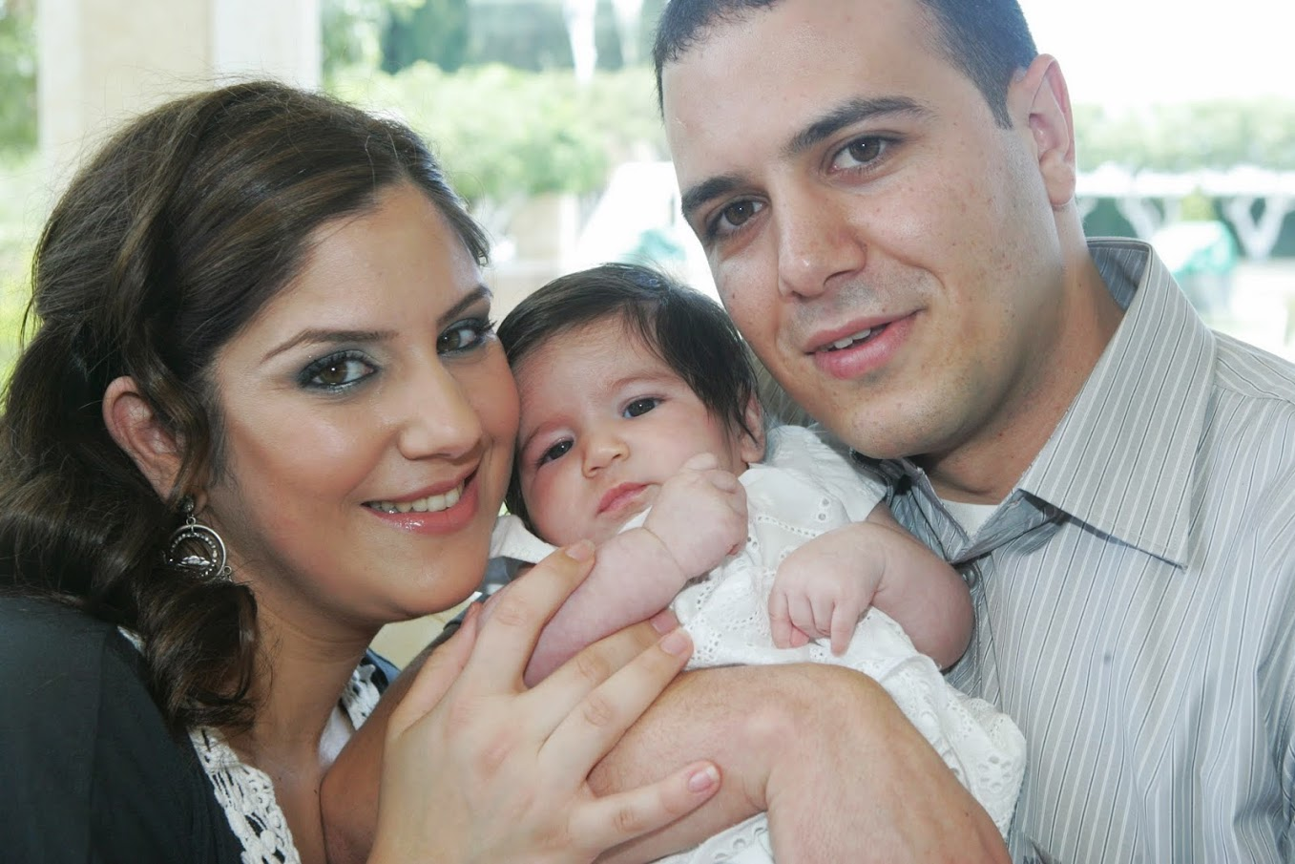

בשנת 2005 נולדה בכורת נכדיי ארבל שרביט , היסב לנו אושר גדול מאד עד היום, ארבל דור רביעי בישראל ומתפתחת היטב , חכמה, יפה, טובה, רגישה בעלת אינטליגנציה רגשית מדהימה לנערה בגילה. רצינית, מיושבת בדעתה ,עדינה אך מלאת פעלים ,מעבר למסגרת הלימודים עוסקת בריקוד כבר מספר שנים, חניכה בשבט הצופים בקדימה, עושה ספורט, טניס ובכלל פעילות עשירה ומגוונת.

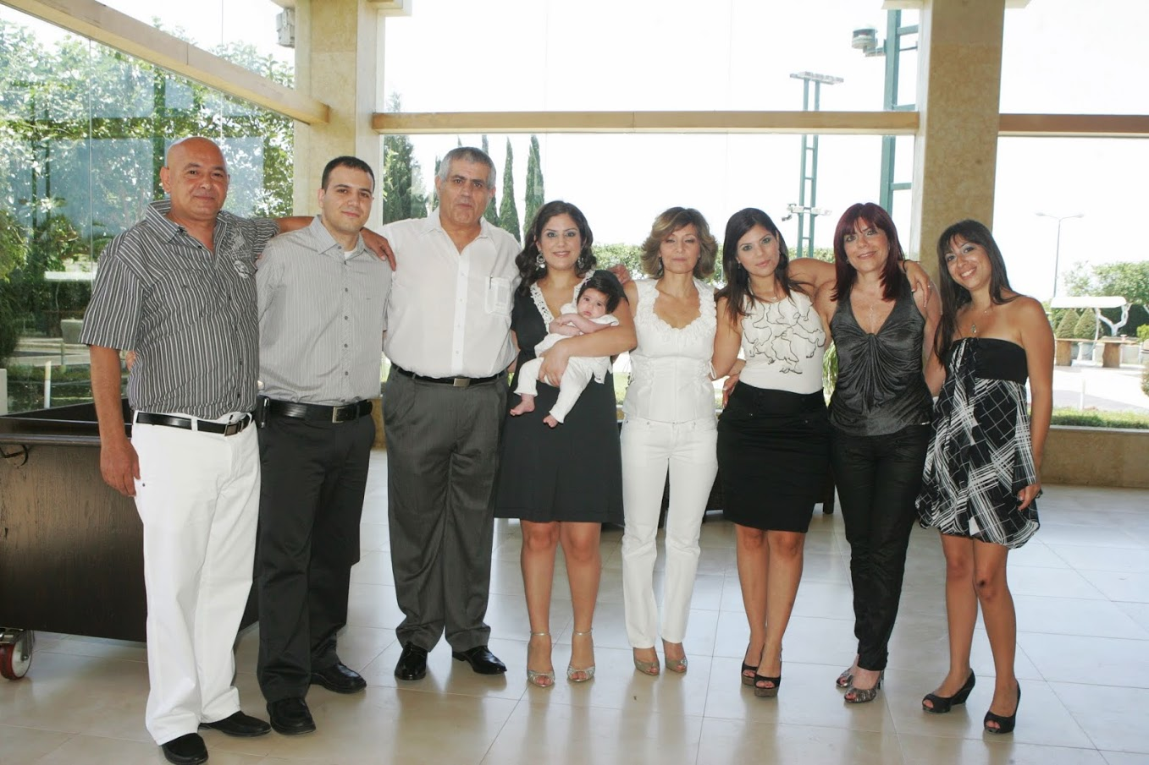

במבט רטרוספקטיבי שאני מביט , ממשפחות של גולים וזרים בתורכיה, סוריה, מרוקו, עלו לארץ ישראל בדרכים שונות במאמץ של הארגון הציוני העולמי לארץ ישראל, היו שותפים לבנייה ותקומת העם היהודי ולמעשה הקמת המדינה ולנו כדור שני שנולד כאן לקבל ערכים של אהבת הארץ, חשיבות קיום המדינה עצמאית ריבונית כאפשרות עיקרית ויחידה לקיום העם היהודי , לחיים בכבוד, בגאווה ובביטחון ולמעשה יצרנו ישראלי חדש שלומד וזוכר את עברו , בונה הווה ועתיד חדש, חדשני, יצירתי ,פורץ דרך בטכנולוגיה ,נכון עם חילוקי דעות ברבדים שונים אך גורלנו אחד.
כשאני מביט בך ארבל , מהיום שנולדת ועד היום וכלל הנכדים שהצטרפו בשנים אלו אחיך איתי , ובני דודה שלך מיכאלה, הראל, ובארי .
מביט בך בהשתאות ובהערצה רבה, עוקב מקרוב אחר ההתפתחות שלך החינוך, הערכים, הדרך שבה את מתפתחת ומרגיש ויודע שיש על מי לסמוך, שייקח את המשימה בזמן הנכון, שהעיקרית שבהן ,קיום מדינת ישראל כמדינה יהודית, דמוקרטית ליברלית ,חזקה, עצמאית וריבונית, עם יותר אחדות חברתית וערבות הדדית.

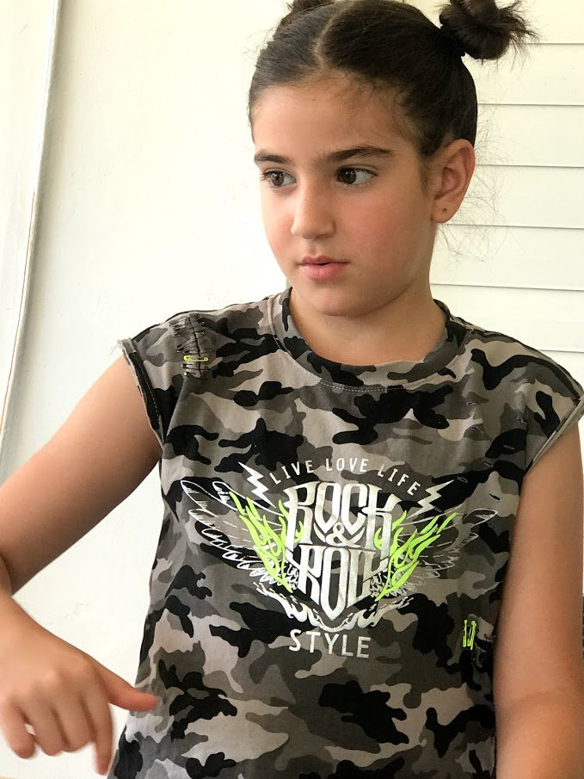

זאת משפחתינו ואני גאה בה
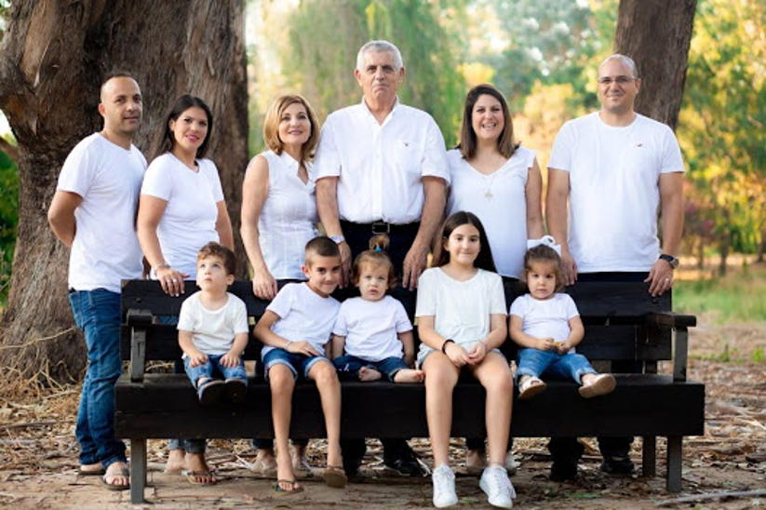
אני מברך את משפחתי בברכה כפי שהם ציינו –"משפחה לא צריכה להיות מושלמת אלה רק מאוחדת" "כוחינו באחדותינו"

אני ארבל שרביט אכן נולדתי למורן ואופיר ב-19 במרץ 2009, בבית חולים "בלינסון " בפתח תקווה והגעתי אל ביתי הראשון בקדימה, למעשה היה זה ביתם של סבא אלי וסבתא רונית, אצלם התגוררו הוריי עד שמלאו לי 4 חודשים.
אני נכדה ראשונה לכל הסבים והסבתות שלי, אחיינית ראשונה לנירית ורחל-לי הדודות שלי (אחת מכל צד) ונינה ראשונה מצד סבתא רונית אימא של אימי וסבא אשר, האבא של אבי. גדלתי קצת בקדימה ובגיל 4 חודשים עברתי לגור עם הוריי בשכונת קריית השרון שבנתניה. קצת אחרי שמלאו לי 3 שנים, נולד אחי איתי.
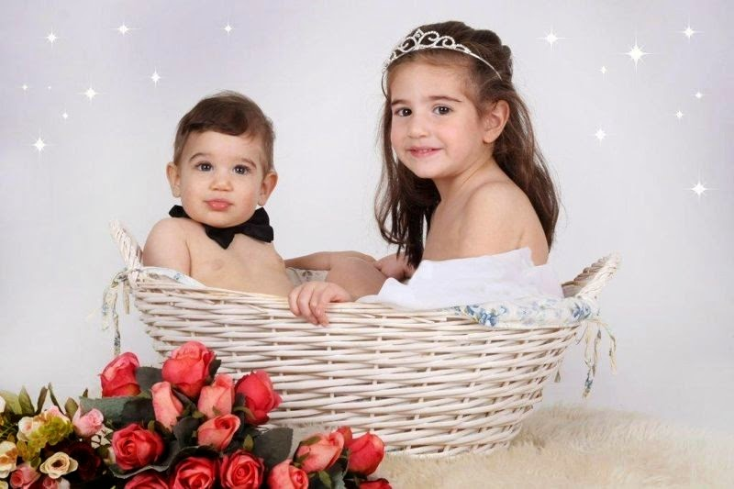

בילדותי בקרית השרון אהבתי לבלות בקאנטרי שמתחת לביתי, בו השתתפתי בחוג בלט ושחיתי בבריכה. כמו כן, ביליתי הרבה בגן השעשועים ובחורשת הסרג'נטים שהייתה מול ביתי. אהבתי לבלות במקומות האלו כי כל חבריי מהגן, שהיו גם שכנים שלי ,בילו גם הם במקומות האלו כמוני.

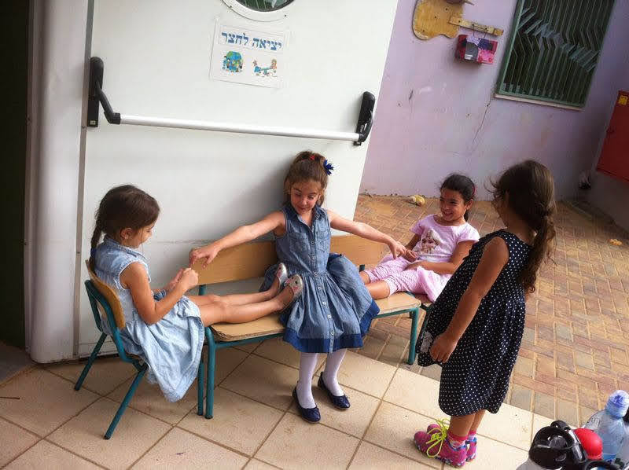
בגיל 3 הכרתי את נועה מרקוזה מאז ועד היום אנחנו בלתי ניתנות להפרדה, לומדות באותה הכיתה, הולכות לאותם החוגים ולצופים, מבלות יחד עם חברות וחוגגות את כל ימי ההולדת יחד.

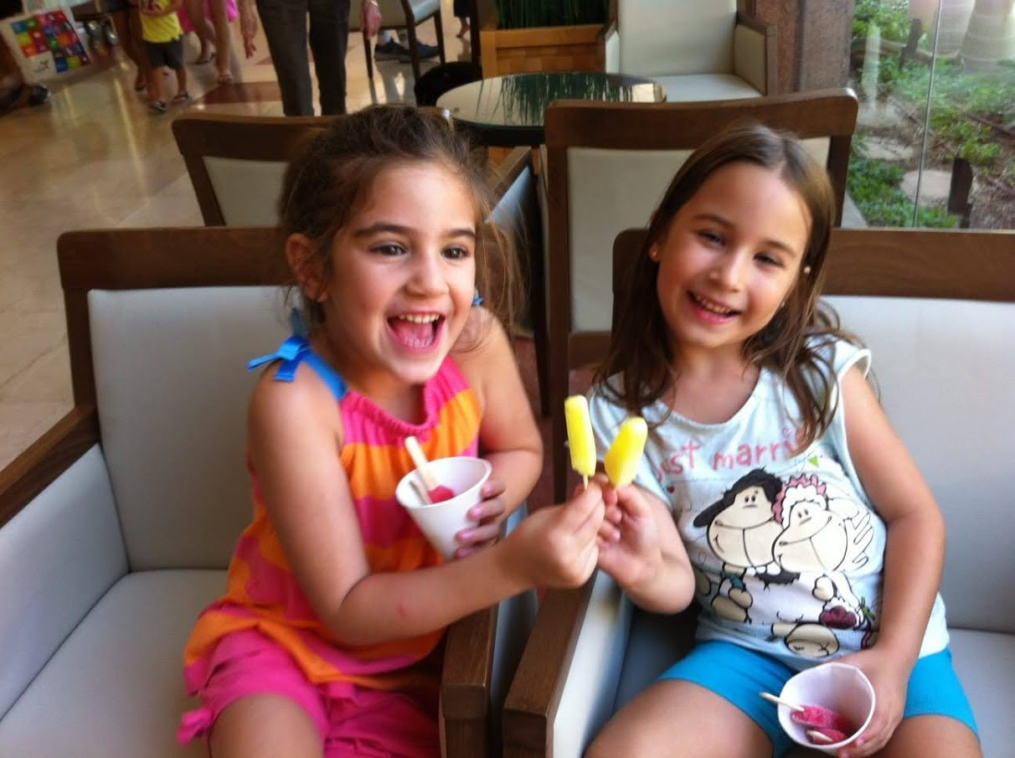

בגיל 6 בדיוק חזרתי לגור בקדימה ולמזלי גם חברת ילדותי מקרית השרון, מגיל 3 ולמעשה עד היום, נועה מרקוזה, עברה לגור לידי בקדימה. השתלבתי בגן חובה לקראת סוף השנה אך עדיין הכרתי הרבה חברים חדשים.
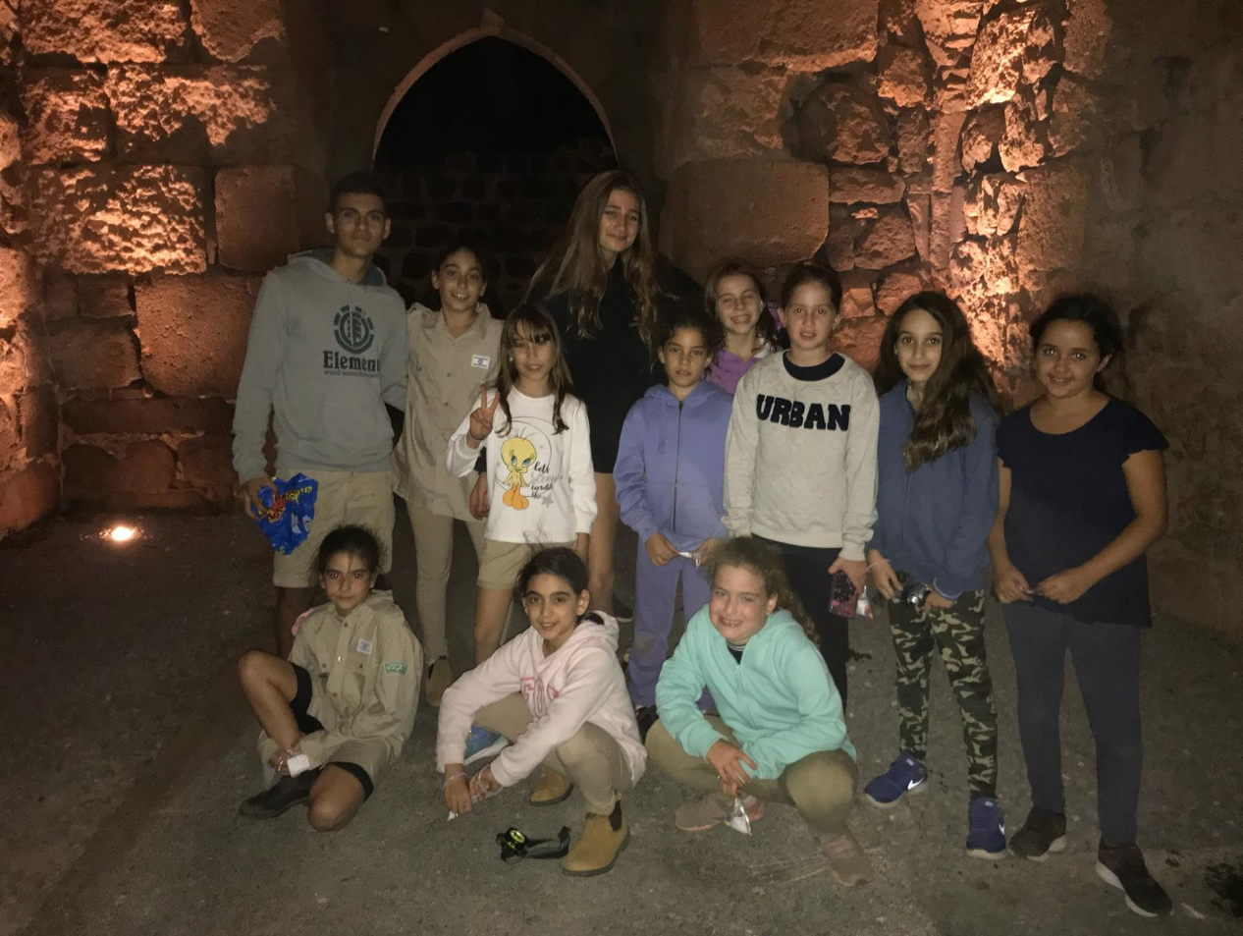

במעבר לקדימה זכיתי להכיר בני משפחה רבים שגרים פה ולא הכרתי מספיק טוב לפני כן, למשל, בנות הדודה של אימי הן בנות גילי והפכנו לחברות טובות.
כשמלאו לי 7.5 שנים נולדו בני הדודה שלי מצד אימי, מיכאלה והראל ושנה וחצי לאחר מכן נולד בארי, אחיהם הקטן ובן הדודה השלישי שלי.

כשעליתי לכיתה ד' הצטרף אליי אחי איתי כתלמיד כיתה א', בבית הספר "יגאל אלון," לשמחתי שימשתי כחונכת לבני כיתתו בשנתם הראשונה.
כיום אני לומדת בכיתה ה' בבית ספר "יגאל אלון" בקדימה, שאותו הקים סבא של אימי, יוסף אזולאי (אותו אנחנו מכנים "פפי") בזמן שכיהן כראש מועצת קדימה, הרבה לפני שנולדתי, זו גם אחת מהעובדות שגורמות לו לחוש שייכות למקום בו אני גדלה וגאווה גדולה במשפחתי שאני למדה בכל שנה עוד ועוד, שתרומתה להקמת קדימה היא גדולה.
אני חניכה בשבט הצופים "תמיד" בגדוד שיא ב', רוקדת בקביעות היפ הופ בסטודיו "נענע", משחקת טניס, מציירת להנאתי, צופה בסדרות טלוויזיה שאהובות עליי ועוד הרבה פעילויות.

התחביב האהוב עליי ביותר הוא לצפות בסרטוני היפ הופ ב"יוטיוב" כל יום, כדי ללמוד את הצעדים ולהופיע איתם בבית. כמו כן, אני אוהבת לטייל עם משפחתי, בארץ ובעולם.
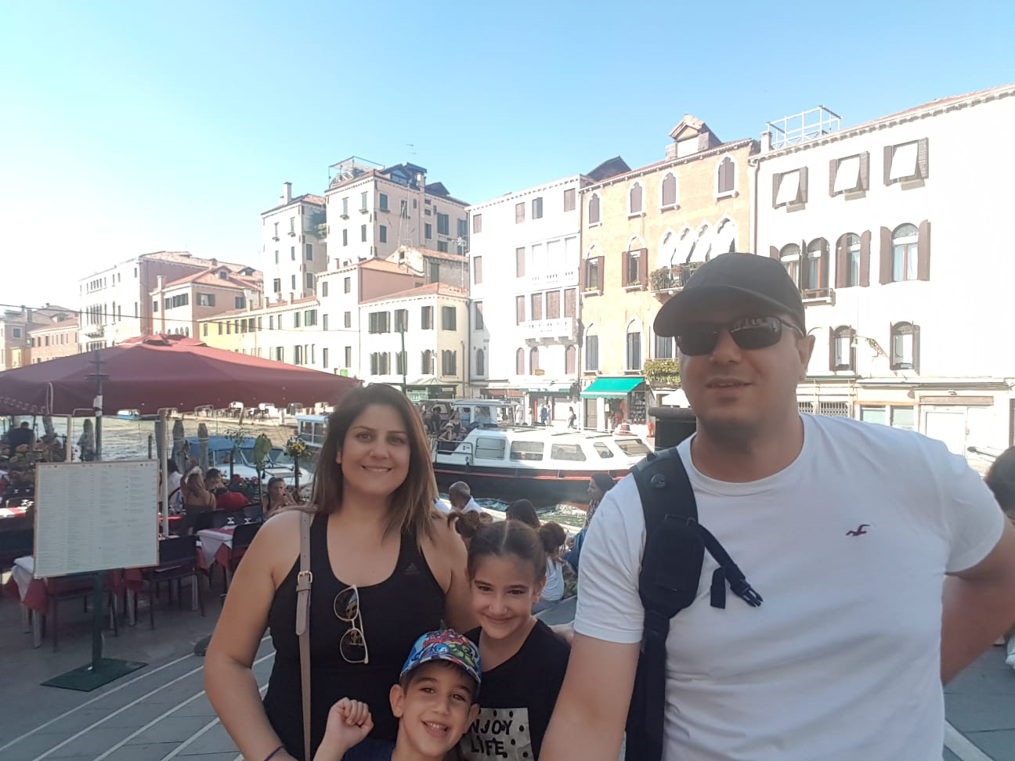

איך היה לנו ביחד
ארבל - היה לנו כף , למדתי על ההיסטוריה של המשפחה, היה מהנה מאד במפגשים המשותפים בבית הספר. זמן איכות ביחד,
אלי – בהחלט כף, חוויתי שעות איכות עם ארבל , הסיור במנהרות הכותל היה מרגש ומעצים, הקשר הרב דורי נתן לי הזדמנות לכתוב את ההיסטוריה המשפחתית והאישית וההמשך באמצעות ארבל ,את השושלת המשפחתית שלנו.
תודה לתמר שמיר המורה שכיוונה. הדריכה ,בסבלנות ומקצועיות רבה מאד, לבית ספר יגאל אלון שאפשר לנו אכסניה למפגשים וכל המשתתפים.

